6 SP/ BIOLOGIA/15.04.2020
Temat: Ptaki – kręgowce zdolne do lotu
- Przeczytaj tekst:
Ptaki są stałocieplnymi kręgowcami należącymi do owodniowców, które przystosowały się do lotu.
Ciało ptaka o opływowym kształcie pokryte jest piórami stanowiącymi izolację termiczną oraz zapewniającymi dużą powierzchnię nośną w czasie lotu. Pióra są wytworami naskórka. Wyróżnia się pióra konturowe i puchowe. Piórami konturowymi są lotki, sterówki i pióra pokrywowe. Zbudowane są z osi oraz chorągiewki. Oś składa się z dutki pogrążonej w skórze oraz ze stosiny, na której osadzona jest złożona z promieni chorągiewka. W każdym promieniu występują promyki i haczyki, które sczepiają się ze sobą. Pióra puchowe mają skróconą stosinę i pęk promieni nietworzących chorągiewki, gdyż nie zawierają struktur sczepiających. Pióra namaszczone są wydzieliną gruczołu kuprowego (jedyny gruczoł w skórze ptaka), przez co stają się nieprzemakalne.
Szkielet ptaka cechuje lekkość, silne skostnienie oraz zrastanie się kości. Kości długie są kośćmi pneumatycznymi. Czaszka jest lekka, zbudowana z cienkich, zrośniętych kości. Łączy się z kręgosłupem jednym kłykciem potylicznym i zestawia z dwoma pierwszymi kręgami: dźwigaczem i obrotnikiem. Szczęki pozbawione zębów pokryte są rogowym dziobem. 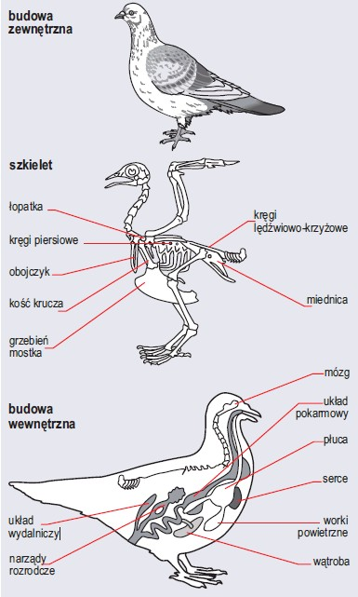
Kręgosłup w części piersiowej, lędźwiowej i krzyżowej jest zrośnięty, natomiast odcinek szyjny bardzo ruchliwy. W kończynie przedniej przekształconej w skrzydło liczba palców i ich członów uległa redukcji. Silnie rozwinięta kość krucza stanowi oparcie na mostku dla szkieletu skrzydeł. Grzebień mostka stanowi miejsce przyczepu dla mięśni poruszających skrzydłami. W kończynach tylnych kości śródstopia i nastopka zrastają się w tzw. skok. Miednica jest otwarta, co ma związek ze składaniem dużych jaj w twardych skorupach. Układ mięśniowy jest bardzo dobrze rozwinięty. Żołądek ptaka zbudowany jest z części gruczołowej wydzielającej sok trawienny i części mięśniowej, gdzie pokarm jest rozcierany przy udziale połkniętych kamyczków. Do magazynowania i rozmiękczania pokarmu służy wole. Płuca zbudowane są z kanalików i połączone z workami powietrznymi, co umożliwia przepływ powietrza przez płuca zarówno podczas wdechu, jak i wydechu, czyli tzw. podwójne oddychanie. Serce jest zbudowane z dwóch komór i dwóch przedsionków. W układzie wydalniczym brak jest pęcherza moczowego. Mocz dostaje się z nerek moczowodami do steku, gdzie miesza się z kałem. Mózgowie cechuje silny rozwój kresomózgowia, móżdżku oraz śródmózgowia. Mają doskonały wzrok oraz słuch.
Ciało ptaka pokryte jest piórami puchowymi a następnie piórami pokrywowymi, pióra na skrzydłach to lotki a na ogonie to sterówki.
Pióra ptaków są wytworami naskórka pokrywającymi prawie całe ciało ptaków (z wyjątkiem nóg, na których znajdują się łuski). Wyróżniamy dwa podstawowe rodzaje piór: konturowe i puchowe, które różnią się budową i pełnioną funkcją.
Pióro konturowe zbudowane jest z osi i chorągiewki. Oś pióra ma postać elastycznej rogowej rurki, która stanowi punkt przyczepu dla chorągiewki. W osi wyróżniamy krótką dutkę, czyli część tkwiącą w skórze oraz długą stosinę znajdującą się ponad ciałem ptaka. Od stosiny odchodzą cienkie rogowe gałązki zwane promieniami. Każdy promień posiada drobne wyrostki tzw. promyki zakończone haczykami, które zazębiają się ze sobą. W ten sposób powstaje regularny układ promieni i promyków tworzących chorągiewkę, która u ptaków latających ma asymetryczną budowę. Pióra konturowe zachodzą na siebie dachówkowato, dzięki czemu tworzą powierzchnię aerodynamiczną. W przypadku przerwania ciągłej warstwy piór ptak przeczesuje dziobem swoje upierzenie zapinając rozdzielone haczyki.
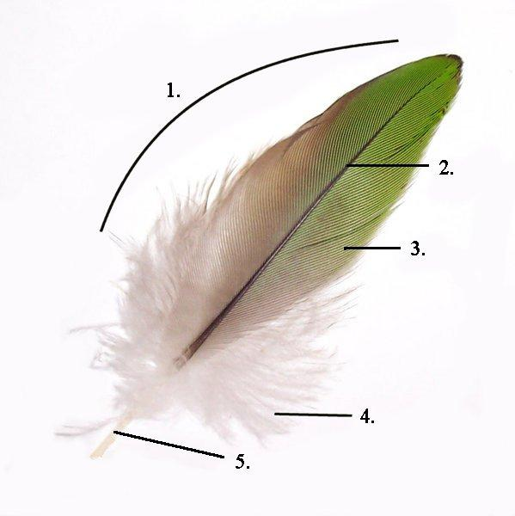
Budowa pióra: 1 – chorągiewka, 2 – stosina, 3 – promienie, 4 – przypiórko, 5 – Dutka

- Dla poszerzenia wiedzy o ptakach przeczytaj z podręcznika strony: 119-121
- Rozwiąż zadania z zeszytu ćwiczeń nr 1-6 strona: 97-99
- Do zeszytu przedmiotowego wpisz następującą notatkę:

Ptaki to najliczniejsza grupa kręgowców lądowych. Przystosowały się do różnych środowisk dzięki stałocieplności (utrzymaniu stałej temperatury ciała niezależnie od temperatury otoczenia). Mają dobrze rozwinięty zmysł wzroku i słuchu. Większość z nich ma zdolność do aktywnego lotu. Największy ptak to struś afrykański (ma wysokość 2,5m, waży do 160kg), a wśród latających – kondor wielki (rozpiętość skrzydeł wynosi około 310cm, waga: 8-12kg). Za najmniejszego spośród ptaków uznaje się koliberka hawajskiego – waży 2g i ma długość 6cm.

- Obejrzyj film edukacyjny, który znajdziesz pod adresem:

www.dailymotion.com/video/xb56mg

